Программа обеспечивает следующие основные возможности:

· Автоответчик
· Доска объявлений
· Аудио связь
· Обмен сообщениями (аналогично Winpopup)
· Информирование о появлении пользователя в чате
· Звонок (через звуковую карту или динамик ПК)
· Режим «частная беседа»
· Выбор своего цвета
· Значок на панели задач

Интерфейс

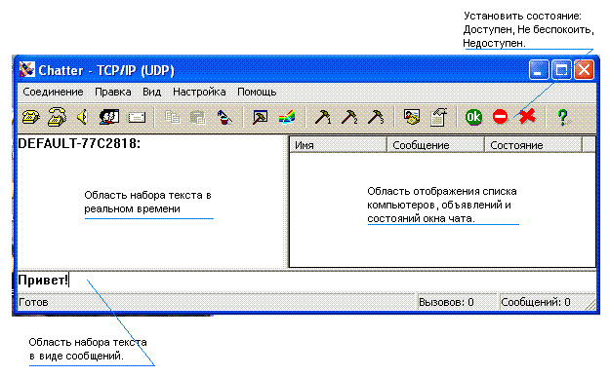

Основное окно программы разбито на три области:

- Область набора текста в реальном времени.

Когда курсор находится в этой области, все вводимые символы немедленно отправляются в сеть. Выделение текста осуществляется построчно с помощью левой кнопки мыши.

- Область набора текста в виде сообщений.

Здесь текст набирается целиком и отправляется при нажатии клавиши ENTER. Текст выделяется стандартными средствами Windows.

- Область отображения списка компьютеров, объявлений и состояний окна чата.

Представляет собой таблицу, в строках которой отбражаются имена компьютеров с запущенным чатом, пользовательские сообщения, состояния окна чата а также флажок состояния пользователя - “Свободен”, “Не беспокоить” или “Недоступен”. Обновление списка производится каждые 30 секунд. При щелчке правой кнопкой мыши на имени компьютера появляется контекстное меню, включающее в себя следующие команды:

- Вызвать

Позволяет вызвать пользователя (см. “Вызов пользователя”).

- Частный разговор

Выбирает пользователя для частного разговора (см. “Частный разговор”).

- Послать сообщение

Отображает диалог “Послать сообщение” для данного пользователя.

- Аудио вызов

Запрашивает пользователя об установке аудио соединения. При этом возможны следующие варианты:

- Появляется диалог “Аудио связь”. Это означает, что запрос прошел успешно и у заданного пользователя появился такой же диалог, настроенный на Ваш компьютер.
- Сообщение “Аудио канал абонента занят”. Пользователь уже ведет беседу с кем-то другим.
- Сообщение “Не могу инициализировать аудио канал абонента. Возможно у абонента отсутствует звуковая карта или занята другим приложением
- Сообщение “Абонент отключил аудио вызовы”. Абонент запретил механизм аудио вызовов в настройках программы.

- Ничего не происходит. Возможно сигнал не дошел или компьютер абонента не отвечает

Вызов пользователя

Вызов требуемого пользователя осуществляется с помощью команды меню “Соединение\Вызов” или при щелчке правой кнопкой мыши на имени компьютера и выборе контекстной команды “Вызвать”.
При этом появляется окно диалога с выпадающим списком, посредством которого выбирается требуемый пользователь.
Для вызова нажмите кнопку “ОК”. Появится окно прогресса вызова. Если по истечении 15 секунд ответа не последует, попытки вызова прекратятся.
При вызове возможно срабатывание автоответчика.

Работа с буфером обмена

Копирование текста в буфер обмена

Команда меню или комбинации клавиш CTRL+C, CTRL+INSERT.
Позволяет скопировать выделенный участок текста в буфер обмена (clipboard).
способом.

Выделение всего текста

Команда меню или комбинации клавиш CTRL+A.
Выделяет весь текст в текущем окне для последующего копирования в буфер обмена.

Вставка текста из буфера

Команда меню или комбинации клавиш CTRL+V, SHIFT+INSERT.
Позволяет вставить текст из буфера обмена в текущее окно.
Примечание: для окна набора текста в реальном времени длина вставляемого текста не должна превышать 1024 символа.

Выбор цвета

Команда меню или комбинация клавиш ALT+C.
Позволяет выбрать цвет, которым у всех пользователей отображается набираемый Вами текст.

История сообщений

Команда меню или комбинация клавиш ALT+E.
Позволяет просмотреть последние 10 сообщений.
Отображает окно диалога, в котором предоставляется возможность выбрать интересующее Вас сообщение, просмотреть, ответить на него или вызвать пославшего его пользователя.
Кнопка “Очистить” освобождает выделенную для хранения данных сообщений память.

История вызовов

Команда меню или комбинация клавиш ALT+W.
Позволяет узнать от кого поступили последние 10 вызовов.
Отображает окно диалога, в котором предоставляется возможность выбрать интересующий Вас вызов, ответить на него или послать пользователю сообщение.
Кнопка “Очистить” освобождает выделенную для хранения данных вызовов память.

Завершение работы программы

Меню “Соединение\Выход” или или щелчок правой кнопкой мыши на значке программы в панели задач и выбор контекстной команды “Выход”.
Завершает работу программы.

Второй образец интерфейса:

Мессенджер mIRC
Несколько одновременных сеансов чата, собственная система команд и скриптовый язык, явно избыточное для чата.
Все та же строка ввода сообщения внизу, с отправкой по нажатию Enter.

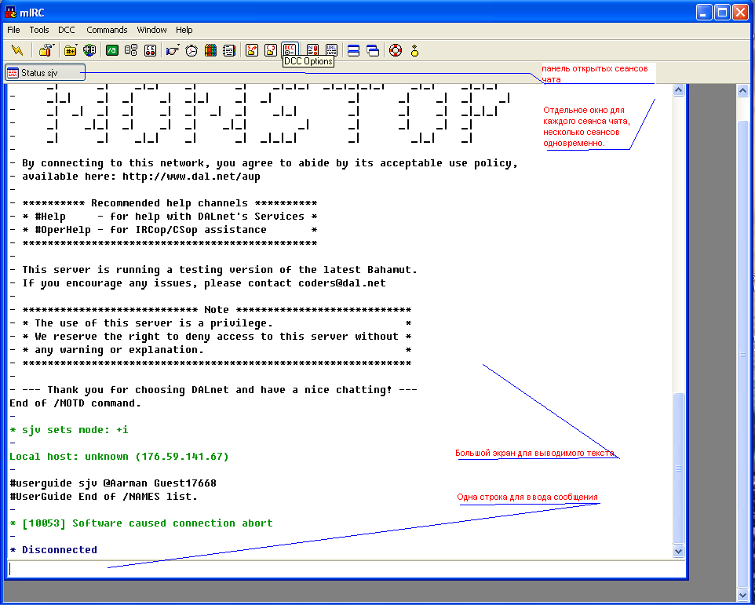

Кстати, консоль виндовая терминала удобна тем, что если неправильно ввел команду, ее заново набирать потом не нужно – стрелочками выбрать из истории нужную команду и все. Удобно. А Вот в моей самодельной консоли реализовать такое – не знаю, как получится.

